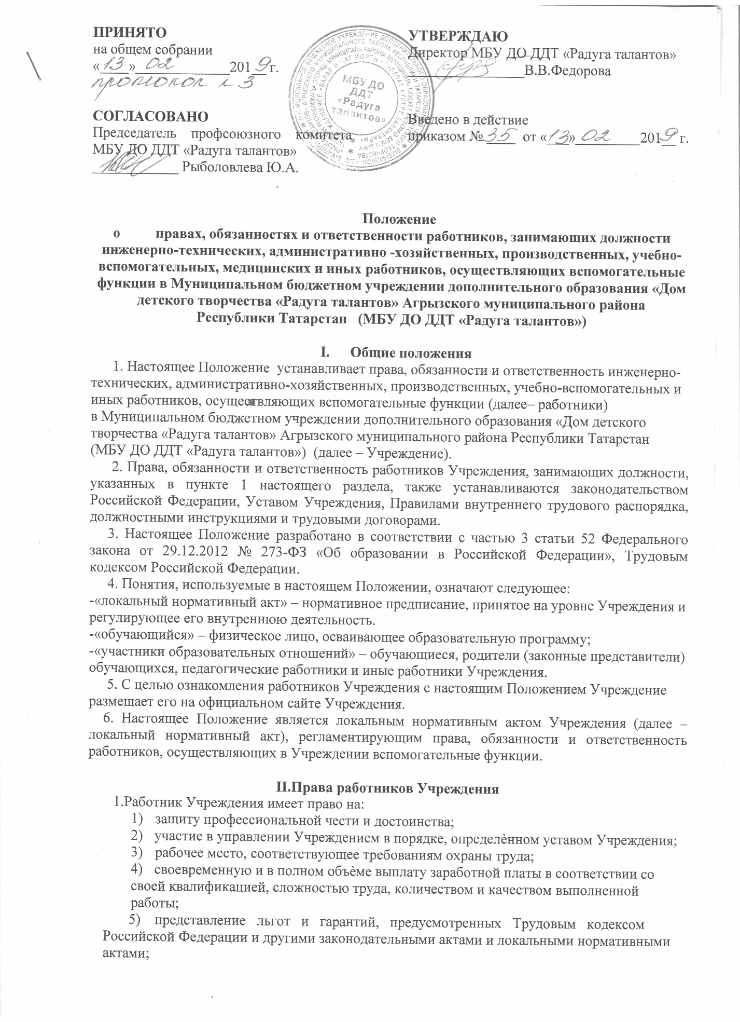

- отказ от выполнения работ в случае возникновения опасности для жизни и здоровья вследствие нарушений требований охраны труда;
- представление на рассмотрение руководителю Учреждения предложения по улучшению деятельности Учреждения;
- ознакомление с жалобами и другими документами содержащими оценку его
работы;
- конфиденциальность дисциплинарного (служебного) расследования,
за исключением случаев, предусмотренных законодательством Российской Федерации;
- создание по своему выбору общественных организаций (профсоюзов) и вступление в них на единственных условиях подчинения уставам этих организаций;
- участие в забастовках.
- Работники имеют право требовать от администрации Учреждения строгого соблюдения норм и правил охраны труда.

  - Обязанности работников Учреждения
- Работник Учреждения обязан:
    - стремиться к достижению максимально высокого уровня всей своей профессиональной работы;
    - проявлять готовность к участию в мероприятиях с обучающимися и взрослыми, выходящих за рамки плана Учреждения;
    - уважать личность ребѐнка, его права на выражение мнений и убеждений, поддерживать дисциплину на основе уважения их человеческого достоинства методами, исключающими физическое и психическое насилие по отношению к обучающимся;
    - проходить периодические бесплатные медицинские обследования;
    - принимать меры предосторожности для предупреждения несчастных случаев с обучающимися, работниками и другими гражданами, посетившими Учреждение
    - соблюдать права и свободы участников образовательного процесса.
  - В любых ситуациях поведение работника должно соответствовать сложившемуся
- обществе образу работника образовательного учреждения как носителя культуры и нравственности.
  - В тех случаях, когда вопросы профессиональной этики работника не урегулированы законодательством Российской Федерации или настоящим Положением, работник действует в соответствии с общими принципами нравственности в обществе.
  - Работникам запрещается использовать свою деятельность для политической агитации, принуждения к принятию политических, религиозных или иных убеждений либо отказу от них, для разжигания социальной, расовой, национальной или религиозной розни, для агитации, пропагандирующей исключительность, превосходство либо неполноценность граждан по признаку социальной, расовой, национальной, религиозной или языковой принадлежности, их отношения к религии, в том числе посредством сообщения недостоверных сведений об исторических, о национальных, религиозных и культурных традициях народов, а также для побуждения обучающихся к действиям, противоречащим Конституции Российской Федерации.
  - Работник строит свои отношения с коллегами на основе взаимного уважения и соблюдения их профессиональных прав.
  - Работник не вправе:
    - поступаться профессиональным долгом ни во имя товарищеских, ни во имя каких-либо иных отношений;
    - сообщать другим лицам доверенную лично ему обучающимся, родителями (законными представителями) несовершеннолетнего обучающегося информацию, за исключением случаев, предусмотренных законодательством Российской Федерации;
  - требовать от обучающихся, их родителей (законных представителей) каких-либо личных услуг или одолжений.

